SURAT PERNYATAAN KEASLIAN KARYA

Yang bertandatangan di bawah ini :
Nama (*) :
Alamat :
NIK :
Telp./HP :

menyatakan dengan sesungguhnya, bahwa :
Judul :
Penulis (**) :

adalah benar merupakan karya asli yang dibuat untuk diterbitkan dan disebarluaskan secara umum, melalui :
Penerbit : PT. Kimshafi Alung Cipta
Alamat : Taman Cibodas, JL. Ciliwung 1 No 1 Lippo Cikarang

Demikian surat ini dibuat dengan sebenar-benarnya serta akan menjadi pertanggungjawaban kami jika terdapat penyalahgunaan dan akibat yang ditimbulkannya.

Semarang, 07 Desember 2023
Penanggung jawab Penerbit, Penulis,
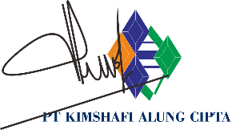
Ttd di atas materai 10.000

(Ade Rizky Oktavian S.M., M.M) (Nama Penulis)

